Abwechslungsreiche Sprachreisen

Zu begrüßen ist das Engagement an der unikaten Privatschule auch in den Osterferien. Zwei Gruppen waren in den Ferien einige Tage auf Sprachreise in Florenz und Nizza. Besonderen Wert legt man auf die Fremdsprachenvielfalt an der katholischen Privatschule. Französisch, Italienisch und Spanisch werden als zweite lebende Fremdsprache zur Wahl angeboten.

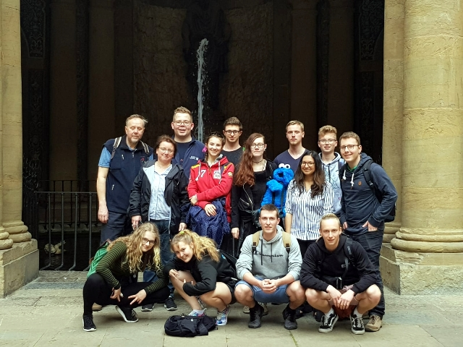
Italien wir kommen! Diesem Motto verschrieb sich eine Gruppe von Schülerinnen und Schülern mit den Professoren Mag. Christine und Manfred Haselmeyer bei ihrer Sprachreise nach Florenz im Herzen von Italien. Foto: HLUW Yspertal

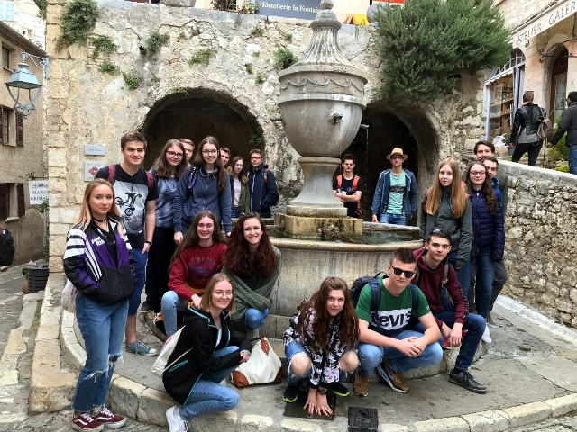
Gut gelaunt und engagiert zeigten sich die Schülerinnen und Schüler der HLUW Yspertal bei ihrer Sprachreise in der Nähe von Nizza, genauer in St. Paul de Vence, ein Bergdorf im Hinterland von Nizza. Foto: HLUW Yspertal

Yspertal, Stift Zwettl, Italien – „Buongiorno und Bonjour“ aus dem Süden Europas - Engagement in dieser unikaten Privatschule auch in den Ferien. Florenz und Nizza waren die Zielorte von zwei Sprachreisen nach Italien und Frankreich, welche von Lehrerinnen und Lehrern der HLUW Yspertal während der Osterferien durchgeführt wurden. Motivierte und gut gelaunte Schüler traten am 10. bzw. 11. April 2019 die Reise nach Italien bzw. Frankreich an.

Florenz und Pisa

Die Highlights der Florenzreise waren unter anderem ein Stadtrundgang durch die Perle der Renaissance, ein Besuch der weltberühmten Uffizien, des Palazzo Pitti, der Boboligärten sowie des Doms, in dem einer Osterabendmesse beigewohnt wurde. In der Kirche Santo Stefano al Ponte konnte man einem Konzert mit Musik von Vivaldi und Mozart lauschen. Ausflüge führten die Gruppe nach Cinque Terre, welches ein Nationalpark und Weltkulturerbe darstellt. Außerdem besichtigten die Jugendlichen Pisa und seinen berühmten schiefen Turm sowie eine Olivenölmühle, die Produkte aus biologischem Anbau anbietet und direkt an Privatkunden in der ganzen Welt verkauft. Somit konnte auch ein Einblick in einen besonderen ökologischen Wirtschaftszweig Italiens gewonnen werden. Ein Spaziergang im benachbarten größten botanischen Garten Italiens rundete das Programm ab.

Gastfamilien und Sprachunterricht

Die Schülerinnen und Schüler wohnten bei Gastfamilien und besuchten am Vormittag täglich vier Stunden Italienischunterricht an einer Sprachschule, um ihre Sprachkenntnisse zu verbessern und zu vertiefen. Dafür erhielten sie auch ein Sprachzertifikat. Kulinarische Genüsse und das Entdecken italienischer Lebensfreude bildeten einen perfekten Rahmen für diese schöne Reise.

Nizza – immer eine Reise wert!

Nun zum Aufenthalt in Nizza. Nach einer ausgiebigen Führung durch die malerische Altstadt von Nizza mit ihren verschlungenen Gässchen, Kirchen und Plätzen wurde die französische Küche ausgiebig erkundet. Ausflüge führten die SchülerInnen nach Cannes, St. Paul de Vence und nach Monaco. In Cannes flanierten sie auf der berühmten Croisette und bestaunten das Filmfestspielgebäude. Einige schöne Stunden am Strand bei sonnigem Wetter lockten so manchen der Jugendlichen sogar ins noch kühle Mittelmeer. Das hübsche Bergdorf St. Paul de Vence vermittelte den Schülerinnen und Schülern einen Einblick in dessen mittelalterliche Architektur sowie in die aktuelle Kunstszene mit zahlreichen Galerien. Im Fürstentum Monaco besichtigte die Gruppe die Altstadt, den Fürstenpalast, die Kathedrale, das Casino sowie das Ozeanografische Museum, das es sich auch zum Ziel setzt, den Schutz der Weltmeere zu fördern. „Mit dieser Reise konnten die Jugendlichen interessante Einblicke in die französische Lebensart und die Sprache gewinnen sowie die Schönheit der Côte d’Azur entdecken“, davon ist die Organisatorin Mag. Heidi Nebauer überzeugt.

Zweite Nachhaltigkeitsmesse an der Schule – Eine Messewelt der Schülerinnen und Schüler!

Am Samstag, 18. Mai 2019 von 11 bis 19 Uhr findet am Schulstandort die zweite Nachhaltigkeitsmesse statt. Ein sehr abwechslungsreiches Programm mit zahlreichen ökologisch orientierten Ausstellerinnen und Ausstellern erwartet die ganze Familie. Vom Kinderprogramm bis zum Dämmerschoppen wird Besonderes geboten. Besuchen Sie mit ihrer Familie oder Freuden diese unikate Messe im südlichen Waldviertel. Nachhaltiges Denken und nachhaltiges Handeln stehen bei dieser „Messewelt“, organisiert von Schülerinnen und Schülern, im Vordergrund.

Schau vorbei, mach mit an der HLUW

110 Neueinsteiger werden für das nächste Schuljahr aufgenommen. „Wir haben freie Ausbildungsplätze für Interessierte. Zahlreiche Jugendliche aus ganz Österreich besuchen seit Jahren unsere Schule. Der Anteil der Mädchen liegt bei etwa 45 Prozent“, erklärt Schulleiter Mag. Gerhard Hackl. Zwei Ausbildungszweige stehen zur Wahl: „Umwelt und Wirtschaft“ und „Wasser- und Kommunalwirtschaft“. Die Anmeldung für den Schulbesuch ist jederzeit möglich und wir freuen uns über Schnupperschülerinnen und -schüler. Infos unter Tel. 07415 7249 oder http://www.hluwyspertal.ac.at

Lebendige Privatschule des Stiftes Zwettl in Yspertal

Mit dem Slogan „Halte dich und unsere Umwelt fit!“ startet die moderne Schule aus dem Yspertal in die Zukunft. Familiäres, wertschätzendes und lebendiges Miteinander in Schule und Privatinternat sind neben hoher Fachkompetenz in Umweltchemie, Umwelttechnik und Umweltwirtschaft die wichtigsten Faktoren für den Erfolg der berufsbildenden höheren Privatschule in Niederösterreich. Besonders wichtig ist die geistige und körperliche Fitness. Mit zahlreichen Sportangeboten, von Fußball für Mädchen und Burschen über Volleyball bis hin zum Bogenschießen, Klettern und Fitnessprogrammen wird den Teenagern eine Menge geboten. Nach einer fünfjährigen Ausbildung kann man direkt ins Berufsleben einsteigen. Umwelt- und Abfallbeauftragte/r, Mikrobiologie- und Chemielaborant/in oder Umweltkaufmann/frau sind Beispiele dafür. Ein Drittel der Unterrichtszeit findet in Form von Praktika oder Projekten statt. Projektwochen und Fachexkursionen mit Auslandskontakten, miteinander arbeiten und Spaß haben und gemeinsam coole Freizeitangebote erleben, das alles sorgt für eine lebendige Berufsausbildung. Natürlich gibt es ein Privatinternat für Mädchen und Burschen. Mit umfangreichen Förderangeboten in der Schule und im Internat kann man seine persönliche Fitness steigern. Die Ausbildung schließt man mit der Reife- und Diplomprüfung ab und erlangt damit auch die Studienberechtigung. Nach facheinschlägiger Berufserfahrung können alle Absolventinnen und Absolventen auch um den Ingenieurtitel ansuchen.

